Безопасная дорога
«Дом – школа – дом».

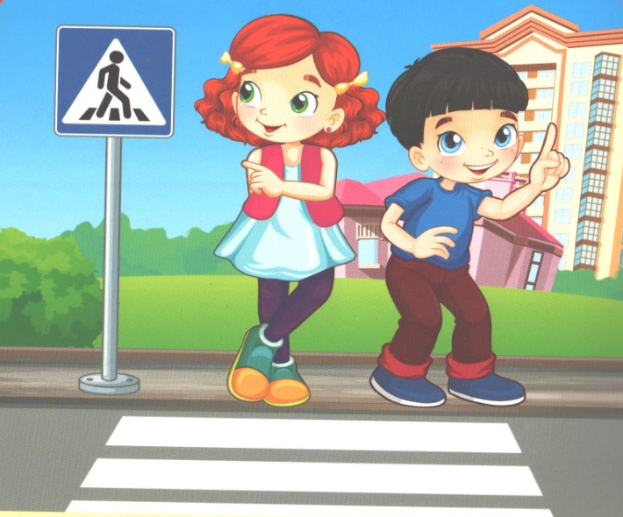

Правила поведения на дороге.
1. Маршрут в школу выбирайте самый безопасный, тот, где надо реже переходить улицу или дорогу.
2. Когда идете по улицам, будьте осторожны. Не торопись. Идите только по тротуару или обочине.
3. Идите не спеша по правой стороне тротуара.
4. Если тротуара нет, то по обочине идите подальше от края дороги, навстречу движущемуся транспорту: так вы видите машину, и водитель видит вас.
5. Не выходите на проезжую часть улицы или дороги.
6. Проходя мимо ворот, будьте особенно осторожны: из ворот может выехать автомобиль.
7. Осторожно проходите мимо стоящего автомобиля: пассажиры могут резко открыть дверь и ударить вас.
8. Переходите дорогу по пешеходному переходу. Прежде чем переходить дорогу, посмотрите налево, затем направо. Только если проезжая часть свободна — идите.
9. Нельзя играть на проезжей части или вблизи дороги, нельзя кататься на велосипедах, роликовых коньках и т. п. на проезжей части дороги.
10. Не перебегайте улицу или дорогу перед близко идущим транспортом.
11. Не цепляйся за проходящий мимо транспорт.

Правила безопасного поведения в общественном транспорте.
Необходимо помнить, что общественный транспорт - средство передвижения повышенного риска, поэтому:
1. Избегайте в темное время суток пустынных остановок, ожидая автобус, трамвай или троллейбус, стойте на хорошо освещенном отведенном месте рядом с другими людьми.

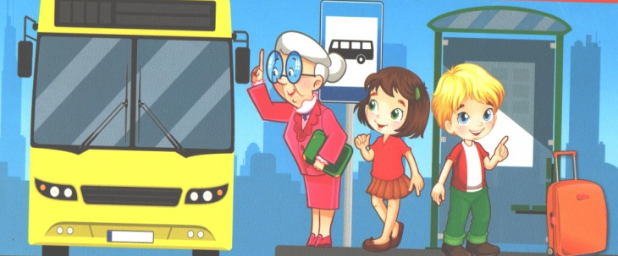

2. На остановке не стойте у проезжей части. Не выходите на дорогу, чтобы посмотреть не едет ли общественный транспорт. Когда подходит автобус, не старайтесь стоять в первом ряду - могут толкнуть под колеса.
3. Нельзя спать во время движения, так как при резком торможении можно получить травму.
4. Не прислоняйтесь к дверям, по возможности избегайте езды на ступенях и в переходе.
5. Избегайте пустых автобусов, троллейбусов и трамваев.
6. Если вам приходится ехать поздно, то садитесь около водителя и ближе к проходу.
7. Девушкам рекомендуется садиться рядом с женщинами.
8. Если в салон вошел пассажир, ведущий себя развязно, отвернитесь от него, не встречайтесь с ним глазами.
9. Держите на виду свои вещи.
10. Не трогайте чужие вещи, забытые и подозрительные предметы.
11. Не толкайтесь на выходе и входе, в салоне ведите себя спокойно.
12. Не мешайте другим пассажирам: не кричите, не толкайтесь.
В общественном транспорте запрещается:
- ходить без необходимости в автобусах, троллейбусах и т.д.;
- открывать двери;
- выглядывать из окон и высовывать руки;
- отвлекать водителя;
- включать или выключать какие-либо приборы (дергать кран);
- нажимать без надобности на аварийную кнопку.

Правила перевозки детей в транспортном средстве.
1. Перевозка детей разрешена только на исправном транспорте, оснащенным в соответствии с правилами дорожного движения, в том числе аптечкой.
2. Все пассажиры должны быть пристегнуты ремнями безопасности.
3. Пассажиры младше 12 лет должны быть пристегнуты ремнями безопасности с помощью специальных автокресел и удерживающих устройств для перевозки детей младше 12 лет.
4. Водитель автомобиля должен иметь водительские права.
5. Если у водителя имеются отклонения в состоянии здоровья, плохое самочувствие – откажитесь от поездки, это чревато серьезными последствиями.
6. Запрещено водить автомобиль в состоянии алкогольного и наркотического опьянения. Не рискуйте здоровьем и жизнью людей.
7. Не курите в машине.
8. Если ваша дорога длинна, не забывайте останавливаться отдохнуть. Усталый человек теряет внимание и скорость реакции, может уснуть во время вождения. Захватите с собой в дорогу перекус для своих детей, воду.
9. Соблюдайте во время поездки правила безопасности.

БУДЬТЕ ЗДОРОВЫ!

ГКОУ
«Максатихинская школа-интернат»

Безопасная
дорога
«Дом – школа – дом».

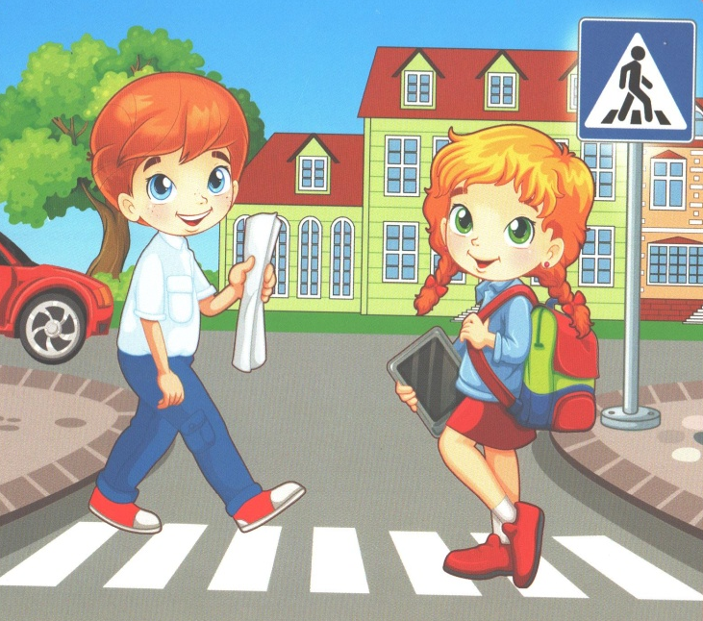

Социальный педагог
ГКОУ «Максатихинская школа-интернат»: Малышева А.Е.

